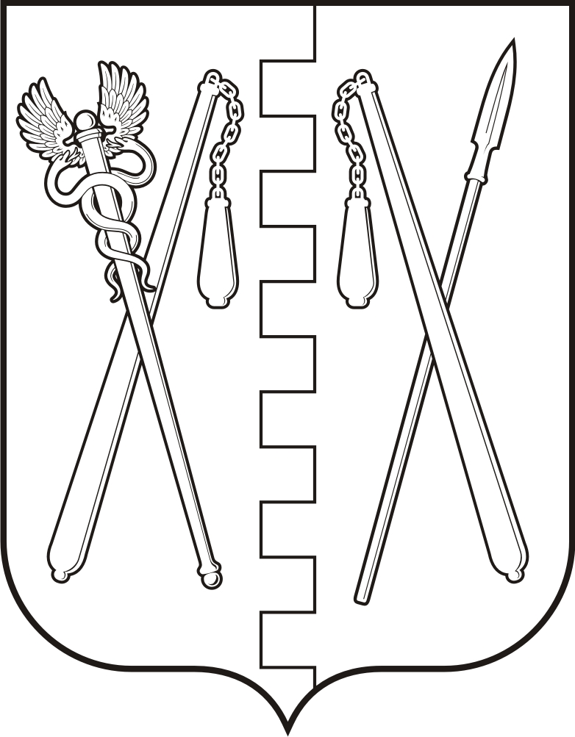

КУРГАНСКАЯ ОБЛАСТЬ

**ПОЛОВИНСКИЙ МУНИЦИПАЛЬНЫЙ ОКРУГ КУРГАНСКОЙ ОБЛАСТИ**

АДМИНИСТРАЦИЯ ПОЛОВИНСКОГО МУНИЦИПАЛЬНОГО ОКРУГА КУРГАНСКОЙ ОБЛАСТИ

ПОСТАНОВЛЕНИЕ

|  |  |  |  |  |  |
| --- | --- | --- | --- | --- | --- |
| **от** |  | |  | | |
| **с. Половинное** | |  |  |  |  |
| **О внесении изменений в постановление**  **Администрации Половинского**  **муниципального округа Курганской**  **области от 26.01.2023 года № 39 «Об**  **утверждении перечня муниципальных**  **услуг предоставляемых органами**  **местного самоуправления**  **Половинского муниципального**  **округа Курганской области»** | | | | | |

В соответствии с Федеральным законом от 06.10.2003 № 131-ФЗ «Об общих принципах организации местного самоуправления в Российской Федерации», от 27июля 2010 года № 210-ФЗ «Об организации предоставления государственных и муниципальных услуг», руководствуясь Уставом Половинского муниципального округа Курганской области, Администрация Половинского муниципального округа Курганской области

# ПОСТАНОВЛЯЕТ:

1. Внести в постановление Администрации Половинского муниципального округа Курганской области от 26.01.2023 года № 39 «Об утверждении перечня муниципальных услуг предоставляемых органами местного самоуправления Половинского муниципального округа Курганской области» следующие изменения:

1.1. В приложении Постановления добавить муниципальную услугу: «Выдача разрешения на выполнение авиационных работ, парашютных прыжков, демонстрационных полетов воздушных судов, полетов беспилотных воздушных судов (за исключением полетов беспилотных воздушных судов с максимальной взлетной массой менее 0,25 кг), подъемов привязных аэростатов над населенными пунктами Половинского муниципального округа Курганской области, а также посадки (взлета) на расположенные в границах населенных пунктов Половинского муниципального округа Курганской области площадки, сведения о которых не опубликованы в документах аэронавигационной информации»

2. Обнародовать настоящее постановление в местах, установленных Уставом Половинского муниципального округа Курганской области и разместить в сети Интернет на официальном сайте Администрации Половинского муниципального округа Курганской области.

3. Контроль за исполнением настоящего постановления оставляю за собой.

Глава Половинского муниципального

округа Курганской области В.В. Меньщиков

**Лист согласования**

к постановлению АдминистрацииПоловинского

муниципального округа Курганской области

от « » __________2022 г. №

«О внесении изменений в постановление

Администрации Половинского

муниципального округа Курганской

области от 26.01.2023 года № 39 «Об

утверждении перечня муниципальных

услуг предоставляемых органами

местного самоуправления

Половинского муниципального

округа Курганской области»

**Проект постановления подготовил:**

Руководитель отдела по делам ГО и ЧС

мобилизационной подготовки Администрации

Половинского муниципального округа

Курганской области  **И.И. Гурьев**

**Согласовано:**

Первый заместитель ГлавыПоловинского

муниципального округа Курганской области **А.В. Вохмин**

Главный юрисконсульт отдела правовой

и организационно– контрольной работы

отдела Администрации Половинского

муниципального округа Курганской области **Е.А. Коханова**